ADAPTACIÓN DE ACCESIBILIDAD DE LAS APLICACIONES WEB DEL ICAC A PERSONAS CON DISCAPACIDAD.

En cumplimiento del RD 1112/2018 de 7 de septiembre, sobre “accesibilidad de los sitios web y aplicaciones para dispositivos móviles del sector público”, el ICAC ha adaptado la navegabilidad de sus aplicaciones web a dicho Reglamento.
¿Qué ha cambiado?
A partir de ahora, el usuario podrá transformar la aplicación web del ICAC en tiempo real en base a WCAG y WAI-ARIA, y mejorar con ello la visualización de la información y la navegación entre pantallas, y adaptarla a personas con diferentes discapacidades, como, por ejemplo:

- Disminución o falta de visión.
- Dificultad o falta de movilidad en manos y brazos, incluso cuando están combinadas con dificultades para el habla.
- Discapacidad cognitiva/intelectual.
- Navegación sencilla para personas mayores, con dificultades para la lectura o con pocas capacidades digitales.
- Además, y, en líneas generales, se consigue todo tipo de visitantes puedan adaptar la navegación a sus preferencias personales.

Muchas de las recomendaciones del W3C en materia de accesibilidad web están ahora implementadas en las aplicaciones web del ICAC, por estar disponibles las funcionalidades que se indican a continuación.
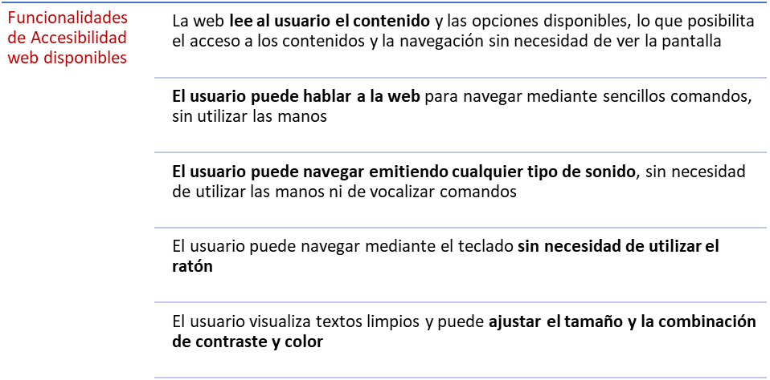
¿Cómo puedo activar la accesibilidad en las aplicaciones web del ICAC?

La activación de la accesibilidad es sumamente sencilla.
1 - Usted verá que en la parte superior izquierda de la pantalla aparece el siguiente icono:

2 - Si lo pulsa, automáticamente, se desplegará el siguiente menú en la parte inferior de la pantalla:

3 - Como se puede ver en la parte inferior derecha de esta barra, Ud. tiene la opción de desplegar los distintos modos de visualización según preferencias o tipos de discapacidades.
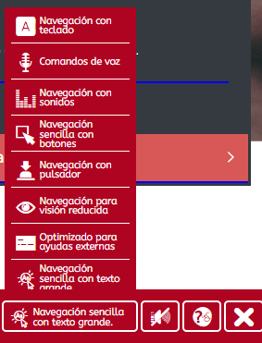
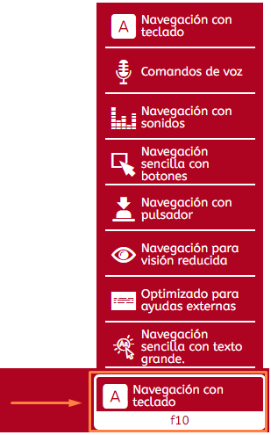
4 - Para salir del modo “accesibilidad”, sencillamente pulse el icono situado en la parte inferior derecha de la pantalla.


Para más información sobre las funcionalidades del producto instalado, consulte en:
https://www.insuit.net/es/preguntas-frecuentes/

Secretaría General del ICAC/Área de Tecnologías de la Información
12 de diciembre de 2022

